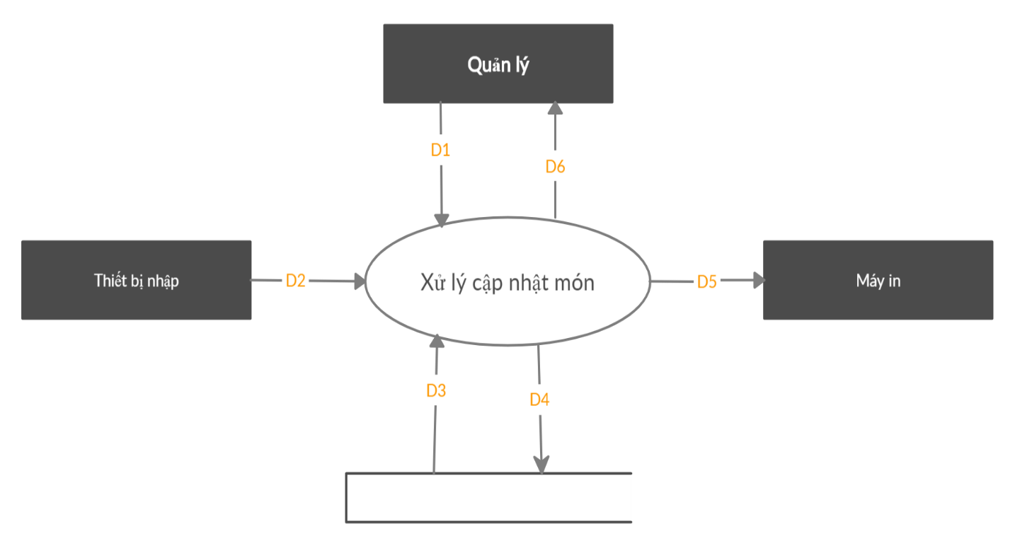

**Ý nghĩa từng dòng dữ liệu**

**D1:** Thông tin về món: Mã món, tên món, mã loại món, giá bán

**D2:** Thông tin về món cần lưu trữ

**D3:** Danh sách các món, loại món

**D4:** Thông tin cần lưu trữ: Mã món, tên món, mã loại món, giá bán

**D5:** Xuất ra danh sách món

**D6:** Danh mục món

**Thuật toán xử lý**

**Bước 1:** Kết nối dữ liệu

**Bước 2:** Đọc D3 từ bộ nhớ phụ lấy các dữ liệu về món, loại món

**Bước 3:** Nhận D1, D2 từ quản lý

**Bước 4:** Kiểm tra thông tin món có thuộc danh sách loại món hay không? Món đó đã có hay chưa?

**Bước 5:** Nếu thỏa các điều kiện ở bước 4

**Bước 6:** Lưu dữ liệu thông tin món D4 xuống bộ nhớ và thông báo kết quả cho D6

**Bước 7:** Xuất D5 ra máy in

**Bước 8:** Đóng kết nối dữ liệu

**Bước 9:** Kết thúc

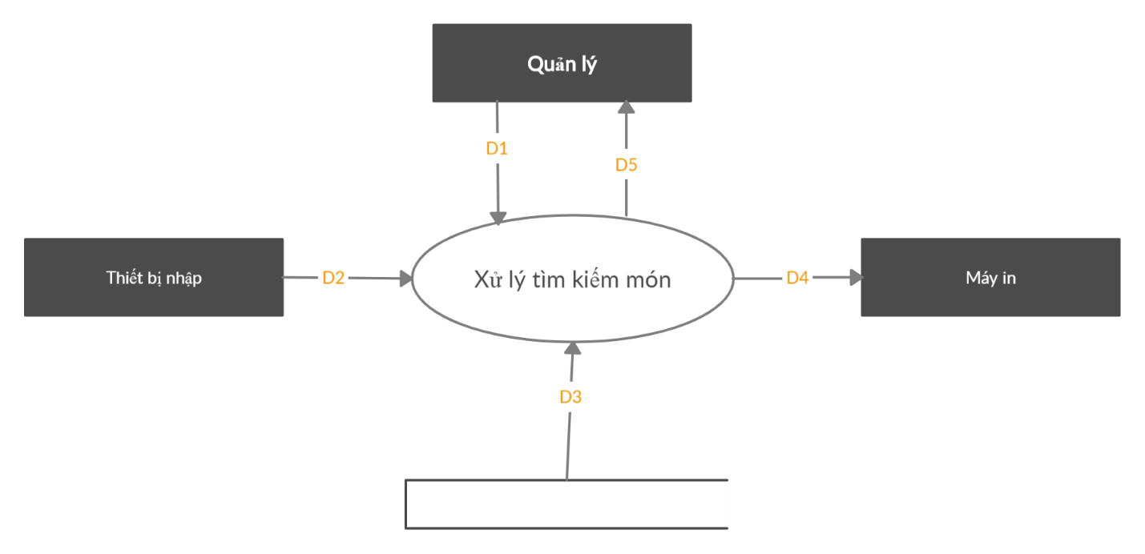

**Ý nghĩa từng dòng dữ liệu**

**D1:** Thông tin về món (Mã món, tên món) cần tìm kiếm

**D2:** Thông tin về món cần tìm kiếm

**D3:** Danh sách các món, loại món

**D4:** Xuất ra danh sách món tìm kiếm được

**D5:** Thông tin tìm kiếm được: Mã món, tên món, mã loại món, giá bán

**Thuật toán xử lý**

**Bước 1:** Kết nối dữ liệu

**Bước 2:** Đọc D3 từ bộ nhớ phụ lấy các dữ liệu về món, loại món

**Bước 3:** Nhận D1, D2 từ quản lý

**Bước 4:** Tìm kiếm thông tin món theo danh mục món, danh mục loại món

**Bước 5:** Hiển thị kết quả tìm kiếm được (D5)

**Bước 6:** Xuất D4 ra máy in

**Bước 7:** Đóng kết nối dữ liệu

**Bước 8:** Kết thúc.

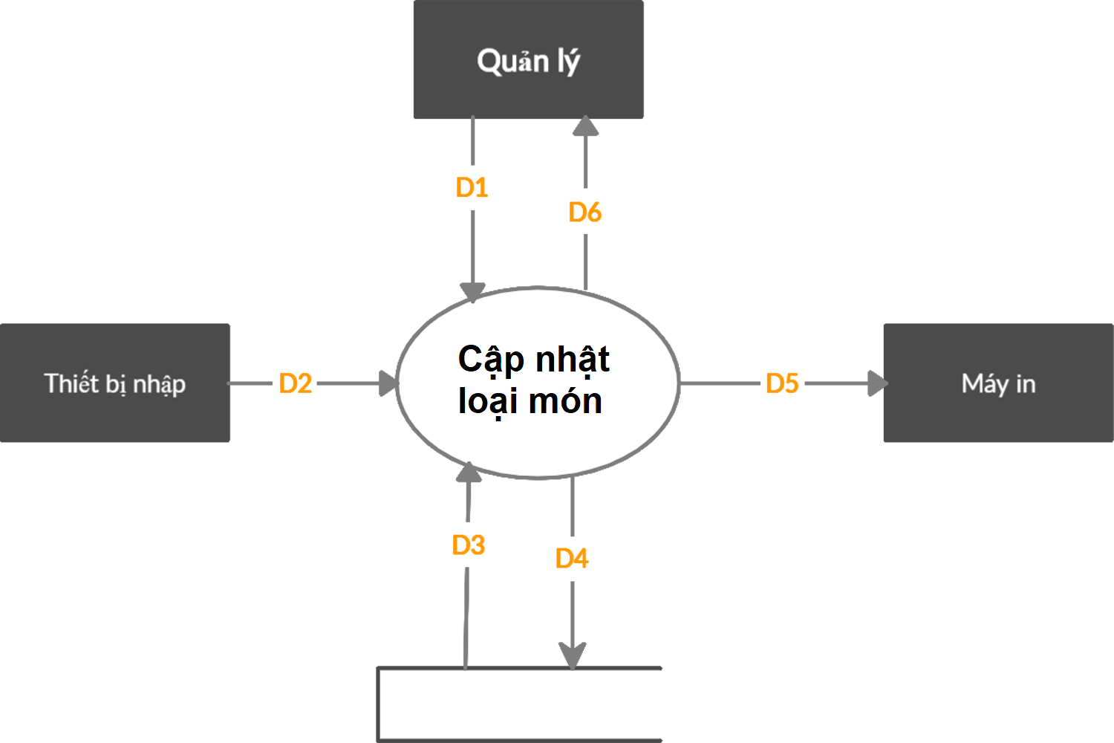

**Ý nghĩa từng dòng dữ liệu**

**D1:** Thông tin về món: Mã loại món, tên loại món

**D2:** Thông tin về loại món cần lưu trữ

**D3:** Danh sách loại món

**D4:** Thông tin cần lưu trữ: Mã loại món, tên loại món

**D5:** Xuất ra danh sách loại món

**D6:** Danh mục loại món

**Thuật toán xử lý**

**Bước 1:** Kết nối dữ liệu

**Bước 2:** Đọc D3 từ bộ nhớ phụ lấy các dữ liệu về loại món

**Bước 3:** Nhận D1, D2 từ quản lý

**Bước 4:** Kiểm tra thông tin loại món đó đã có hay chưa?

**Bước 5:** Nếu thỏa các điều kiện ở bước 4

**Bước 6:** Lưu dữ liệu thông tin loại món D4 xuống bộ nhớ và thông báo kết quả cho D6

**Bước 7:** Xuất D5 ra máy in

**Bước 8:** Đóng kết nối dữ liệu

**Bước 9:** Kết thúc

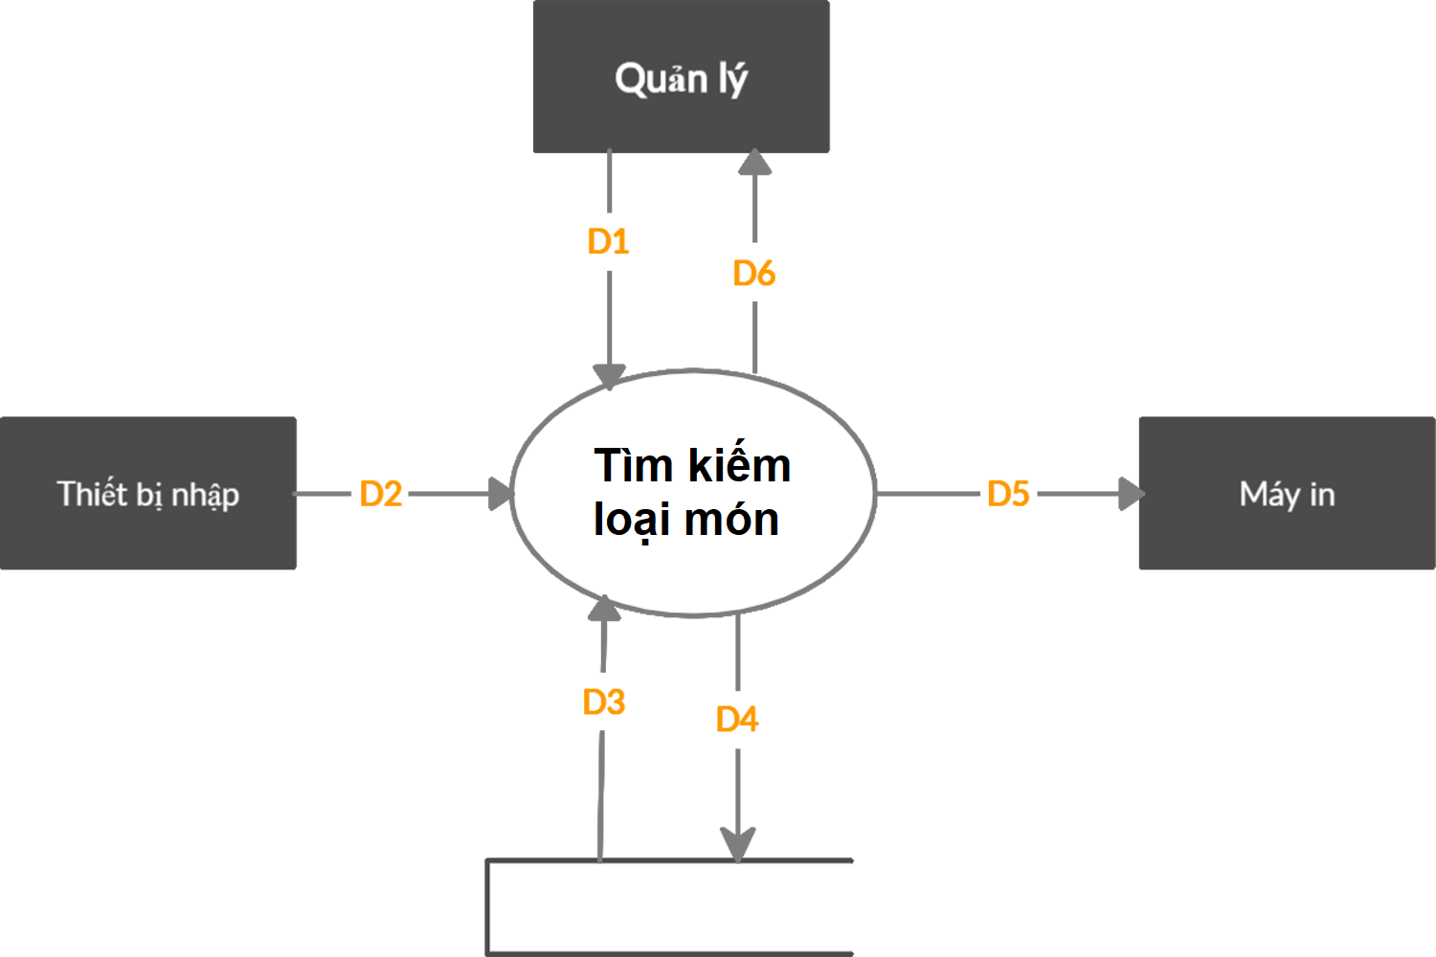

**Ý nghĩa từng dòng dữ liệu**

**D1:** Thông tin về loại món (Mã loại món, tên loại món) cần tìm kiếm

**D2:** Thông tin về loại món cần tìm kiếm

**D3:** Danh sách loại món

**D4:** Xuất ra danh sách loại món tìm kiếm được

**D5:** Thông tin tìm kiếm được: Mã loại món, tên loại món

**Thuật toán xử lý**

**Bước 1:** Kết nối dữ liệu

**Bước 2:** Đọc D3 từ bộ nhớ phụ lấy các dữ liệu về loại món

**Bước 3:** Nhận D1, D2 từ quản lý

**Bước 4:** Tìm kiếm thông tin loại món theo danh mục loại món

**Bước 5:** Hiển thị kết quả tìm kiếm được (D5)

**Bước 6:** Xuất D4 ra máy in

**Bước 7:** Đóng kết nối dữ liệu

**Bước 8:** Kết thúc.

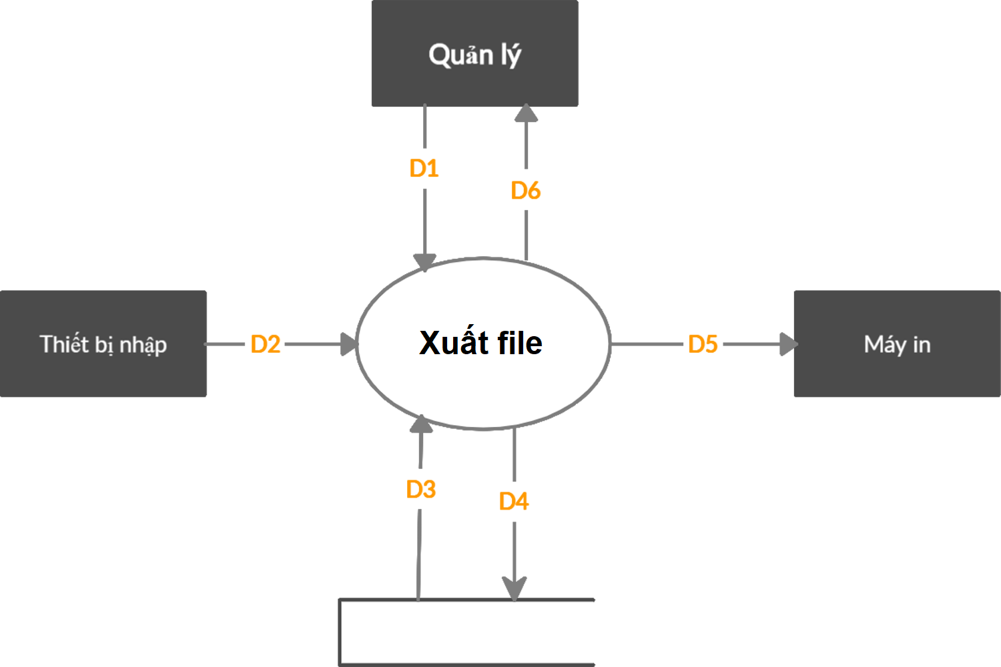

**Ý nghĩa từng dòng dữ liệu**

**D1:** Thông tin về món (Mã món, tên món) cần xuất file

**D2:** Thông tin về món cần xuất file

**D3:** Danh sách các món, loại món

**D4:** Xuất ra danh sách món

**D5:** Thông tin xuất được: Mã món, tên món, mã loại món, giá bán

**Thuật toán xử lý**

**Bước 1:** Kết nối dữ liệu

**Bước 2:** Đọc D3 từ bộ nhớ phụ lấy các dữ liệu về món, loại món

**Bước 3:** Nhận D1, D2 từ quản lý

**Bước 4:** Tìm kiếm thông tin món theo danh mục món, danh mục loại món

**Bước 5:** Hiển thị kết quả tìm kiếm được (D5)

**Bước 6:** Xuất D4 ra máy in

**Bước 7:** Đóng kết nối dữ liệu

**Bước 8:** Kết thúc.